附件1：
高校系统“群众心目中的好党员”候选人选票
编号、名单及个人事迹

006 乌云娜
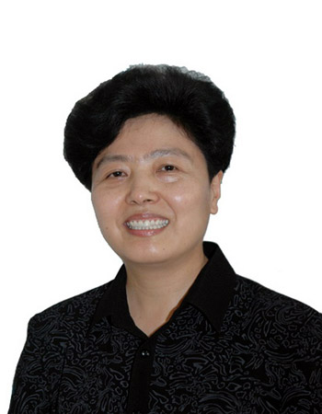
女，1956年出生，1975年入党，现为华北电力大学经济与管理学院工程管理教研室教授。曾获全国优秀教师、北京市教学名师、北京市优秀教师等荣誉称号。作为十七大党代表、北京奥运会火炬手，乌云娜以教书育人为天职，30年来坚持一线教学，她以对教学高涨的热情和独特的人格魅力，深受学生的爱戴，被学生亲切的称为“乌妈妈”。她是国内知名的工程项目管理专家，常年致力于政府投资、新能源电力工程建设管理领域的研究，创造了很高的经济和社会效益，承担国家级、省部级课题20余项，出版专著6部，发表论文百余篇，其工程管理专业被评为国家级特色专业、《工程项目管理》被评为北京市精品课程、“工程项目管理教学团队”被评为北京市优秀教学团队。

010 王锐
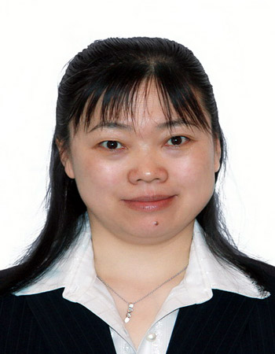

女，1963年出生，1986年入党，现为北京服装学院材料科学与工程学院高分子教研室教授。曾获国家科学技术进步二等奖、北京市先进工作者、北京高校优秀共产党员、北京高校系统师德标兵等荣誉称号。王锐同志24年如一日坚守教学科研第一线，年均完成本硕教学工作量500多学时。授课精彩生动，为培养学生倾注大量心血，深受学生喜爱。她是高分子材料领域知名专家，承担国家自然科学基金项目、国务院有关部门以及北京市等重大科研项目20余项，在国内外核心学术刊物等发表论文60余篇，出版著作4部，主持研发了目前世界上可用于工业化生产的最细纤维，成果转化经济效益显著，产值达14亿元，创汇1000万美元。她正直无私，忘我工作，奋勇当先承担艰苦任务，为学校学科建设和科研团队建设做出了突出贡献。

020 王建祥
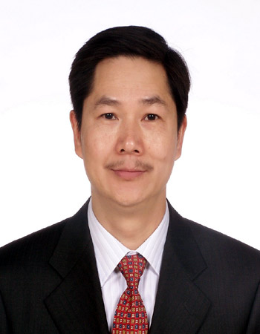
男，1962年出生，2000年入党，现任北京大学工学院力学与空天技术系主任。曾获教育部跨世纪人才基金、中国力学学会青年科技奖、国家杰出青年科学基金，曾获教育部长江学者特聘教授、北京高校优秀共产党员、北京市优秀教师等荣誉称号。王建祥同志是战斗在教学科研第一线的普通教师党员。他心系祖国，以“科海拾贝、教书育人”作为自己的人生理想。他潜心科研，以实验室为家，埋头苦干，在复合材料力学领域取得多项重大基础性成果，在国际一流学术杂志发表多篇文章，具有广泛国际影响。他治学严谨，坚持为本科生和研究生授课，深受学生欢迎，指导的第一名研究生论文入选2007年全国百篇优秀博士论文；他注重言传身教，引导学生自强报国，一批优秀学生在他影响下放弃国外优厚待遇回国效力。

055 李宁
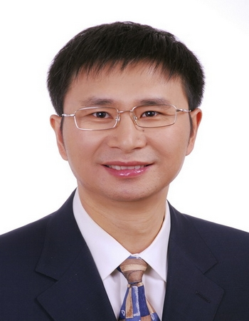
男，1962年出生，1985年入党，现任中国农业大学生物学院农业生物技术国家重点实验室主任。曾获国家技术发明奖二等奖、长江学者成就奖一等奖、全国先进工作者、教育部自然科学奖一等奖等荣誉称号。李宁45岁当选中国工程院院士，是我国动物基因组学与转基因克隆领域知名专家。他始终牢记宗旨、心系祖国、自觉奉献。作为国家“863”计划现代农业技术领域专家组组长、国家“973”项目首席科学家，团结带领创新团队，多次承担国家重大科研任务，发表SCI论文200余篇，获发明专利15项，培育了世界上最大的克隆牛和转基因奶牛群体。以育人为己任，坚持为本科生授课，深受学生欢迎；指导研究生近百人，培养出国家杰出青年等一批人才。热心公益事业，先后向希望工程、地震灾区和贫困学生捐资20多万元。

058 李健
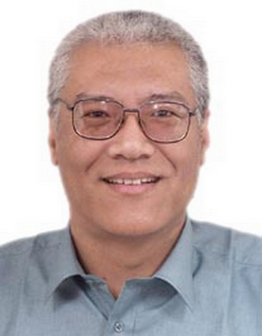
男，1954年出生，1985年入党，现为北京林业大学外语学院英语专业教研室教授。曾获国务院颁发政府特殊津贴、全国教育系统劳动模范、全国自强模范、北京市教育系统先进工作者、首都劳动奖章等荣誉称号。李健同志身残志坚，克服小儿麻痹症造成的下肢瘫痪困难，从一名高中毕业生自学成长为大学英语教授；他爱岗敬业，30年如一日坚持在教学一线，坐在轮椅上年均授课超600学时；他心系学生，经常与学生促膝谈心，对学生遇到的困难和疑惑给予最诚恳的鼓励和建议；他深入钻研，创造了“配乐式写作训练”等教学方法，主编教材7部、字典1部，主持教改项目5项。2009年，他以独特的人格魅力被评为“感动北林人物”。

067 李艳梅
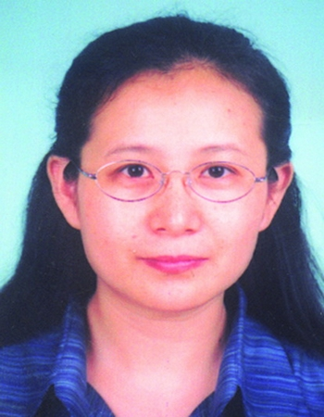
女，1964年出生，1987年入党，现任清华大学化学系生命有机磷化学及化学生物学教育部重点实验室主任。曾获国家杰出青年科学基金、教育部高等学校教学名师奖、北京市教学名师奖等荣誉。李艳梅同志是清华大学学生心目中的好教师，她能把理论知识讲得跟“鲜活的鱼儿一样”，主讲的《有机化学及实验》是国家级精品课。她特别强调对学生道德品质的塑造和学术品位的磨练，她奉守不渝的育人准则是：“将每个学生都视为你唯一的学生。”李艳梅是化学系副主任、博导、学科带头人。她毫无保留地帮助年轻教师，积极推动系里的教学改革，求真务实的工作作风带给全系师生一股蓬勃的朝气。

071杨志
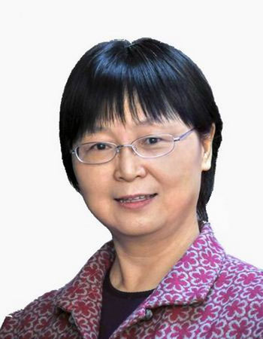
女，1952年出生，1976年入党，现任中国人民大学经济学院教授、中国人民大学国际学院（苏州研究院）党委副书记兼副院长。曾获2007中国十大经济女性年度人物、吴玉章优秀教学奖、对口支援西部地区高等学校先进个人等荣誉称号。杨志是中国《资本论》研究领域专家，是马克思主义经济学现代化研究的倡导者，她率先提出“资本·网络·绿色·制度”框架，在中国循环经济和低碳经济领域独树一帜，教学科研成绩斐然。她勇做支援西部教育的先锋，2005年主动赴新疆财经学院支教。她爱生如子，在学生中享有崇高声誉，坚持用电子邮件等形式与学生建立互动机制，2003年至今师生间交流文字近百万字，经整理出版了《杨志和她的学生们：师生通信集》，以一颗慈母之心谱写了教育战线共产党员的功绩。

076何钊
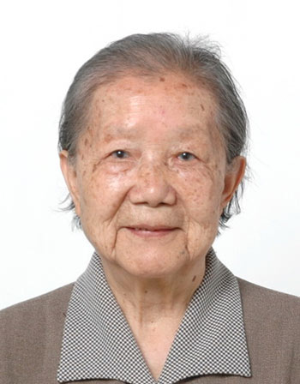
女，1924年出生，1946年入党，现任首都师范大学关心下一代工作委员会副主任。曾获北京市德育工作开拓奖、北京市教育系统关心下一代工作先进工作者、北京高校党建研究会特别贡献奖等荣誉称号。22年前从首都师大党委书记岗位上离休后，她秉承“作为干部可以从岗位上离休，但作为共产党员却永远不会离休”的坚定信念，始终坚持在育人第一线。她以培养下一代为己任，长期在学生中开展理想信念教育，并作为组织员直接参与学生党员发展工作；她常年资助经济困难学生和失学儿童，每逢节假日都邀请学生们到家中过节，亲如家人；她常与学生面对面谈心，定期与学生召开沟通会，被广大学生誉为“知心奶奶”。她一生简朴，却常慷慨助人，捐款累计超过5万元，并将毕生积蓄20万元捐赠学校教育基金。

083张立群
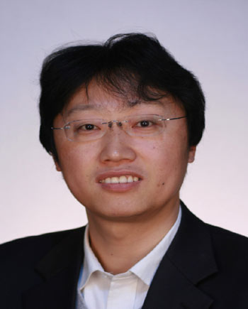
男，1969年出生，1990年入党，现任北京化工大学材料科学与工程学院先进弹性体材料研究中心教授，享受国务院特殊津贴，是新世纪百千万人才工程国家级人选、长江学者特聘教授，曾获中国青年科技奖等荣誉称号。张立群同志29岁即成为教授、博导。他是橡胶领域久负盛誉的专家，发表SCI论文120余篇，国家发明专利21项，成果转化产生近20亿元的直接经济效益和显著社会效益；他是最受学生喜爱的十佳教师，育人成果显著，直接培养的学生有11人次入选省部级以上人才计划；他是所在科研团队的创始人和领头人，该团队入选教育部长江学者创新团队、国家级教学团队、国防科工局国防科技创新团队；他是心系群众、关爱学生的好党员，他和他的团队捐助灾区、困难学生累计达10万余元，建立“弹性体阳光奖学金”及企业专项奖学金达15万元/年。

103 欧阳津
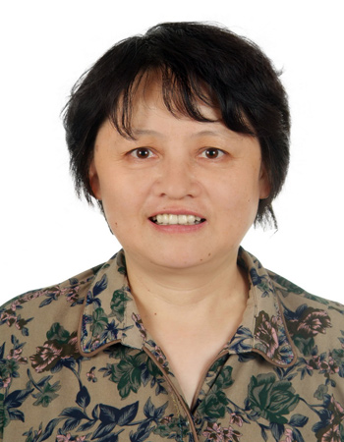

女，1957年出生，1978年入党，现任北京师范大学化学学院分党委委员、实验中心主任。曾获国家级教学成果二等奖、中国分析测试协会科学技术一等奖、北京市高等教育教学成果一等奖等荣誉。作为一名有着30年党龄的共产党员，欧阳津始终以“干就干一流，争就争第一”的精神，务实创新，教书育人。她作为北京师范大学化学实验教学中心主任，带领团队使中心实现了由普通实验教学中心到北京市，再到国家级实验教学示范中心的跨越式发展，扩大了国内外学术影响力。她热爱学生，长期坚持在教学一线从事本科生基础理论及实验课程的教学，不仅是化学领域颇具建树的学者，还是具有奉献精神的团队带头人，被同事和学生一致称为“非常具有个人魅力的、充满激情的老师”。

129郭福
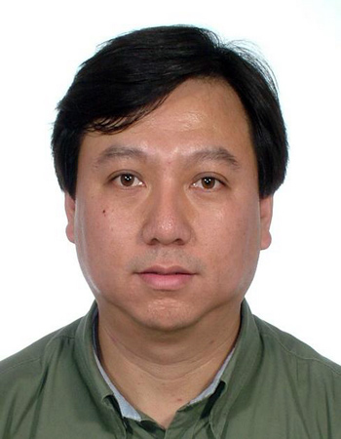
男，1971年出生，1991年入党，现任北京工业大学材料学院党委副书记。曾获北京高校优秀党务工作者、首都国庆60周年群众游行优秀工作者、北京市五四奖章等荣誉称号。郭福同志满怀对祖国教育事业的赤诚之心，放弃国外公司的高薪聘请，毅然回到母校任教。他既是学校最年轻的博导，又是深受学生喜爱的辅导员。他扎根人才培养工作一线，创新教书育人工作实践，率先提出“人才培养四面体”的特色理念并取得实效，指导学生团队在全国大学生挑战杯创业计划大赛中获得银奖和铜奖，开创学校获此奖项的先河。他真诚关爱每一位学生，创办“郭福教育在线”，充分利用网络平台对学生开展全方位深度辅导，促进学生全面成长成才。他科研能力强，在《Science》和《Nature》等高水平期刊上发表多篇文章。

138葛新权
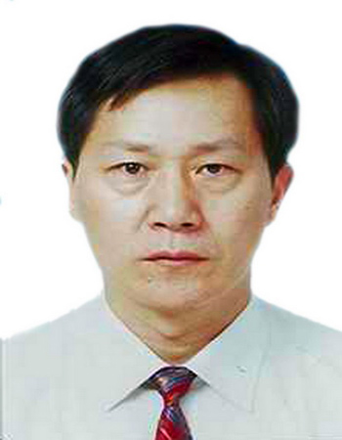
138葛新权
男，1957年出生，1986年入党，现任北京信息科技大学经济管理学院院长。曾获国家科技进步二等奖、北京市哲学社会科学优秀成果二等奖、北京市科学技术二等奖、北京市优秀教师等荣誉称号。作为北京知识管理研究基地首席专家，葛新权承担十余门本科生与研究生课程，治学严谨，积极推进教学创新，实践并总结出“三维网络学习方法”、“管理、决策、优化同度性”与“做人、做事、做学问同构性”等教学理念，深受同行认可和学生爱戴。他身先士卒、潜心治学、忘我工作，为学院学科、团队建设做出突出贡献，近年来完成国家、省部级课题18项，出版论著30部（篇），获得软件著作权5项。

